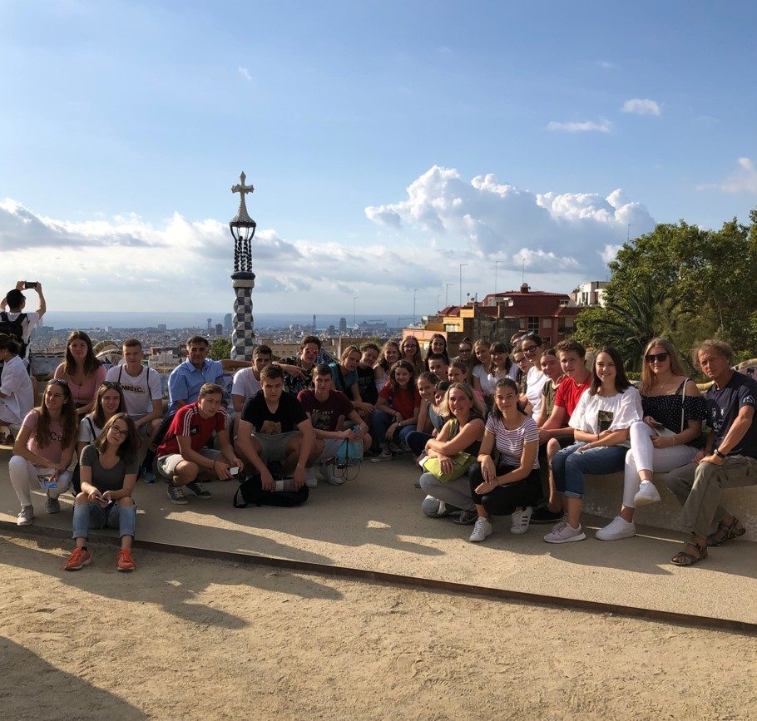

Y VIVA ESPAÑA smo poslušali c-jevci na avtobusu, ko smo na sobotno jutro prečkali francosko-špansko mejo in se podali devet-dnevno potepanje po Španiji. V enem tednu smo videli, slišali in spoznali veliko novega. Vse dni smo se uspešno izogibali dežju in sončni žarki so nam dajali še dodatno energijo. Energijo, ki smo jo porabili za obisk Barcelone, Toleda, Madrida, Figuerasa, Zaragoze, Tarragone in Ampuriasa. Med obiskom muzejev smo se spoznali z velikimi španskimi umetniki, kot sta Miguel Cervantes in Pablo Picasso. Potikali smo se po poteh Rimljanov in videli enega najlepše ohranjenih akveduktov, ostanke amfiteatrov, svetišč, rimskih mest ... Pobliže smo spoznali špansko hrano in si na skupnih kosilih sami izbirali jedi. Večina se je v Madridu posladkala tudi s churrosi, med prostim časom pa smo si lahko vzeli čas za siesto v Parque de buen retiro, nekateri so si ogledali Kraljevo palačo, drugi pa so obiskali stadion Real Madrida. Posebno doživetje so bili večerni sprehodi po živahnih ulicah, kjer smo na vsakem vogalu lahko prisluhnili pouličnim glasbenikom. Z igranjem na ulici so nas navdušili tudi naši sošolci Matej, Jakob in Janez. Španski glasbi smo lahko prisluhnili tudi, ko smo obiskali flamenko predstavo. Navdušila so nas barvna okna v Sagradi Familii, z veseljem smo se usedli na keramično klopco v parku Guell, zanimivo nam je bilo tudi sodelovati pri španski maši v barcelonski katedrali. Na koncu dneva smo se vedno utrujeni, a zadovoljni vračali v hotele in mladinske domove, trikrat pa smo prenočili kar na avtobusu. Na avtobusu, ki je postal naš drugi dom, smo pridno poslušali referate sošolcev, razlage profesorjev in skozi okno opazovali spreminjajočo se špansko pokrajino. Spat smo hodili po špansko, a vstajali po slovensko. Prijetna utrujenost, ki je sledila, misli na špansko morje in vse dogodivščine, ki smo jih skupaj doživeli, nas bodo spremljali še dolgo.

Doroteja Kink, Julija Brecelj, Gašper Jagodic
